|  |  |
| --- | --- |
| https://obretu.ru/wp-content/uploads/2018/07/kogo-kosnetsya-povyshenie-pensionnogo-vozrasta-v-Rossii.jpg **Олимпиада для учащихся начальной школы**  **«Турнир Смешариков» по географии**  **Муниципальный этап. 2022-2023 уч.год**  **2 класс**  **Фамилия, Имя_________________________**  **Школа________________________________**  **Максимальный балл за все выполненные задания – 36** |  |

**ЗАДАНИЕ 1. Разгадай ребусы. (2 балла)**

**А) 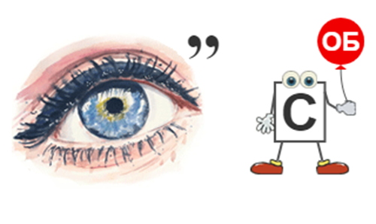 Б)** 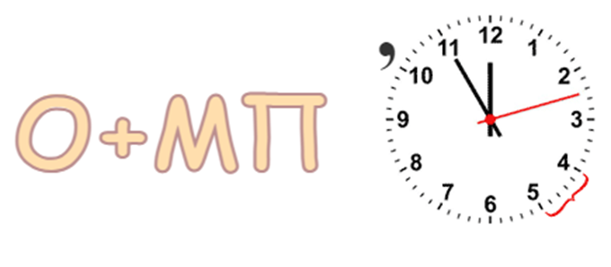

**______________________________ ______________________________**

**ЗАДАНИЕ 2. Выбери правильный ответ. (10 баллов)**

**1. Когда наша страна отмечает государственный праздник – День России?**

а) 12 декабря б) 12 июня в) 4 ноября

**2. В каком из перечисленных городов есть метро?**

а) Сочи б) Воронеж в) Челябинск г) Нижний Новгород

**3. Самые длинные горы в России?**

а) Анды б) Уральские горы в) Гималаи

**4. Какая река самая длинная в России?**

а) Волга б) Лена в) Амур г) Енисей

**5. Сколько морей омывает Россию?**

а) 8 б) 10 в) 12 г) 14

**6. Сколько субъектов в составе РФ?**

а) 83 б) 85 в) 87 г) 89

**7. Сколько в России часовых поясов?**

а) 9 б) 10 в) 11 г) 12

**8. Какое озеро в России самое большое?**

а) озеро Байкал б) Каспийское море в) Ладожское озеро г) Белое море

**9. Какой мост в России самый длинный?**

б) Крымский мост б) Русский мост в) Президентский мост г) Хабаровский мост

**10) Какой город в России самый многочисленный?**

а) Казань б) Москва в) Санкт- Петербург д) Владивосток

**ЗАДАНИЕ 3. Определи, верно ли утверждение. Поставь «+» рядом с верным суждением. (6 баллов)**

1. Россия – самая большая страна мира. ____

2. Озеро Байкал является самым крупным источником пресной воды в мире. ___

3. Гималаи – самые старые горы в мире. ____

4. Расстояние от России до Соединенных штатов Америки около 4 км.______

5. Дербент – самый крайний северный город России _____

**ЗАДАНИЕ 4. Как будут называться жители этих городов. (7 баллов)**

1. Иваново – ___________________ 5. Омск - _______________________________
2. Москва – ____________________ 6. Владимир – ___________________________
3. Кинешма – __________________ 7. Санкт-Петербург – _____________________
4. Ярославль – _________________ 8. Иркутск – _____________________________

**ЗАДАНИЕ 5. Соедини стрелками «неформальные» столицы России с названиями городов. Подбери соответствующие пары (10 баллов)**

|  |  |  |  |
| --- | --- | --- | --- |
|  | **«неформальные» столицы** |  | **Название города** |
| **1** | Янтарная столица | **А** | Астрахань |
| **2** | Рыбная столица | **Б** | Иваново |
| **3** | Текстильная столица | **В** | Санкт- Петербург |
| **4** | Столица огурцов | **Г** | Оренбург |
| **5** | Столица соловьев | **Д** | Тула |
| **6** | Северная столица | **Е** | Мышкин |
| **7** | Третья столица | **Ж** | Калининград |
| **8** | Мышиная столица | **З** | Курск |
| **9** | Столица пуховых платков | **И** | Суздаль |
| **10** | Оружейная столица | **К** | Казань |

**1-____, 2-____, 3-____, 4-____, 5- ____, 6-_____, 7-_____, 8-_____, 9-_____, 10- ____**

**ЗАДАНИЕ 6. Нарисуй план местности по описанию. Масштаб:в 1 см 100 м (8 баллов)**

В центре местности на лугу стоит наблюдатель. Он видит:

* На севере, 300 м, школа

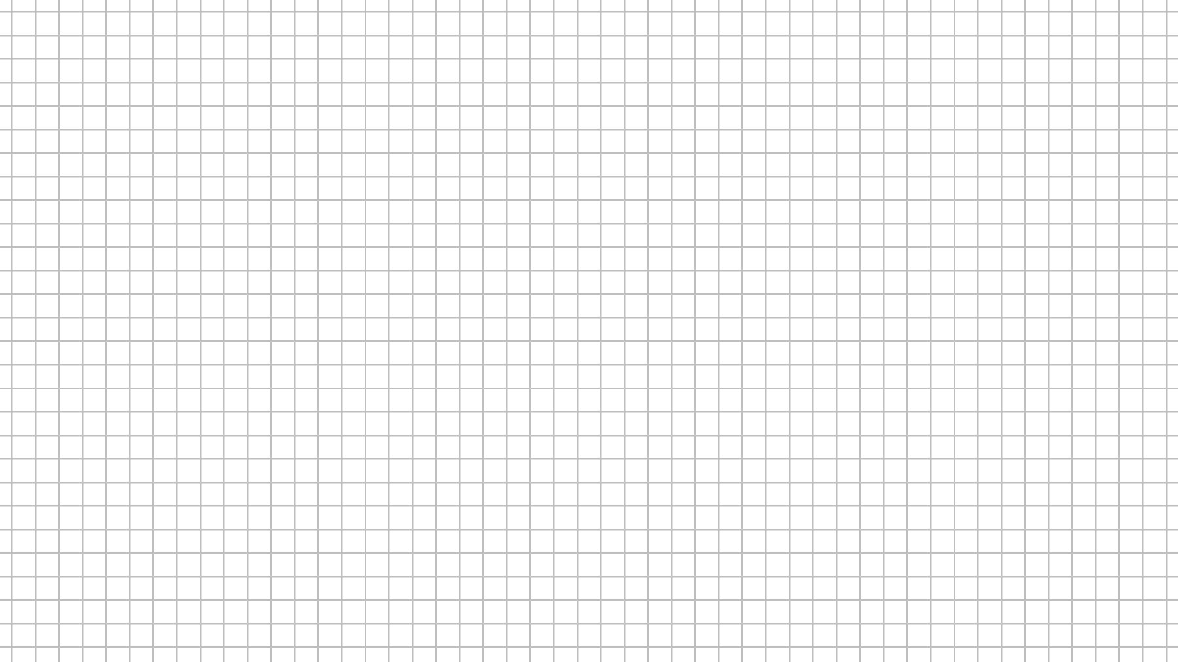

* На востоке, 250 м, кусты
* На с-з, 400 м, фруктовый сад
* На ю, 150 м, озеро, восточный берег заболочен
* На ю-з, 200 м, куст
* На с-в, 450 м, смешанный лес
* На з, 200 м, редколесье
* На ю-в, 100 м, колодец